УДК. 629.123

Колегаєв М.О., Бражнік І.Д.

Національний університет «Одеська морська академія»

**Вдосконалення системи подання інертних газів на танкерах**

Ефективність експлуатації будь-якого танкера крім транспортних операцій безпосередньо залежить від технологій, які використовуються під час підготовки судна до прийому нового вантажу. В цьому випадку якість роботи системи інертизації (СІ) виходить на перший план. Скорочення часу заповнення інертними газами (ІГ) трюмів танкера буде безпосередньо визначати вартісні показники роботи всього судна.

СІ запобігає припливу зовнішнього повітря і підтримує в будь-якій частині вантажного трюму мікроатмосферу з вмістом кисню не більше 8%. Принцип роботи СІ заснований на спалюванні дизельного палива в генераторі, який є окремим пристроєм і не входить в судновий контур підготовки палива. Отримувані при його роботі ІГ після проведення ряду операцій з очищення та зниження температури направляються в вантажні приміщення танкера.

В даний час всі відомі СІ танкерів є вкрай неефективними. Вони працюють дуже повільно, і не завжди дають концентрацію кисню нижче 8%. З цієї причини був зроблений висновок, що свого рішення вимагає дуже актуальна науково-технічна задача. Вона полягає в розробці нових принципів функціонування системи генерування і подачі ІГ в вантажні трюми танкерів.

Об'єктом дослідження був процес прискореної інертизації вантажних приміщень танкера за рахунок використання примусового подання ІГ. Предметом дослідження була технологічна система виробництва і подання ІГ в вантажні приміщення танкера.

В ході досліджень було виконано аналіз робочих креслень великого числа танкерів і в результаті зроблено висновок, що конструктивне виконання контуру СІ на танкерах відрізняється тільки геометричними розмірами і компоновкою основних елементів. Класичний приклад технологічного контуру СІ вантажних приміщень танкера показаний на рисунку 1.

Всі технологічні контури виробництва, обробки і подання ІГ, що входять до СІ на танкерах є універсальними. Вони містять в більшості випадків однотипне обладнання та магістралі. З цієї причини був зроблений висновок, що всі основні технічні проблеми, які виникають під час їх експлуатації, також є ідентичними. Для їх опису була розроблена універсальна класифікація.

Для вирішення завдання про зміну якості роботи СІ на танкерах було запропоновано використання двох підходів. Перший це використання примусової вентиляції вантажних приміщень танкера, а другий підхід полягав у створенні додаткового вузла диспергування для важкого палива, яке подається в генератор для виробництва ІГ.

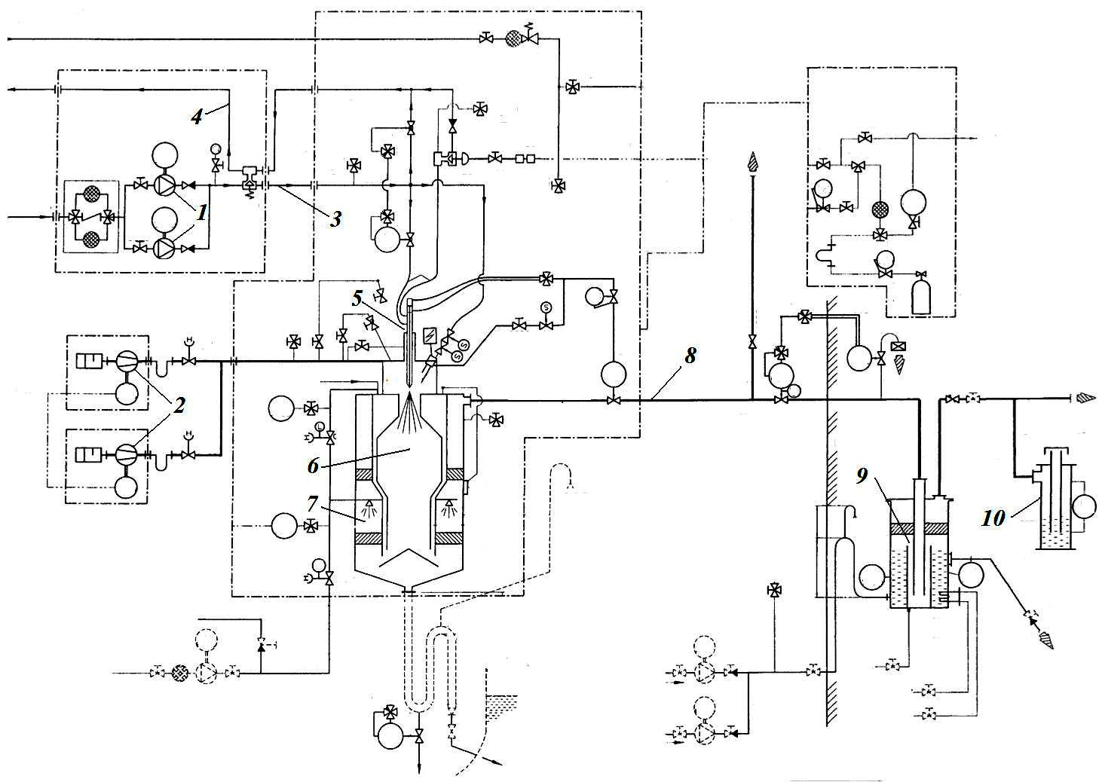

Рисунок 1. Контур СІ на танкері

1 – паливні насоси; 2 – компресори; 3 – лінія подання палива; 4 – байпасний паливопровід з клапаном; 5 – форсунка; 6 – генератор ІГ; 7 – скрубер; 8 – лінія подання ІГ; 9 – гідрозатвор; 10 – пневматичний акумулятор.

В ході аналізу всіх відомих досліджень і публікацій для реалізації першого напряму були використані результати теорії тепломасообміну. У ній прийнято використання двох видів конвекції - природної, коли процеси передачі маси і тепла є нерозривними, і вимушеної, коли поле течії, що виникає, визначається не механізмами теплопередачі, а гідродинамікою потоків, що виникають. У роботі в застосуванні до примусової вентиляції інертними газами вантажних трюмів танкера розглядалася тільки вимушена конвекція.

У застосуванні до задачі про поліпшення процесу інертизації танкера найбільш близькими виявилися експериментальні результати досліджень Джулуріі і Елдера [1, 2]. Вони добре описують специфіку теплової конвекції в тривимірному прямокутному обсязі з відкритим верхом. Експеримент проводився в діапазоні чисел Релея від 100 до 108. Для випадку передачі тепла від однієї нагрітої стінки до іншої були отримані безрозмірні профілі температури і швидкості.

На основі цих досліджень був зроблений висновок про те, що всередині вантажного приміщення танкера в діапазоні робочих швидкостей просторовий розподіл температури і швидкості має характеризуватися симетричністю по всьому об'єму. Виняток становлять лише зсувні течії в кутових зонах [3].

Для теоретичних досліджень примусової інертизації була розроблена математична модель. Ізоентропічний рух повітря у вантажному приміщенні танкера описується тривимірною системою рівнянь (1). У точках, які відповідають місцям примусового подання ІГ можна використовувати спрощену систему рівнянь (2). Обидві ці системи повинні бути доповнені рівнянням нерозривності (3).

Зв'язок між щільністю і температурою ІГ або повітря описується рівнянням стану (4). Зміна концентрації повітря всередині вантажного приміщення танкера в ході процесу інертизації можна описувати рівнянням (5), яке пов'язує дифузний потік із градієнтом концентрації, що його визиває.

 (1)

 (2)

 (3)

 (4)

 (5)

де *Vx*, *Vy*, *Vz*, *Vi* – проекція відповідної компоненти швидкості, м/с; *Р* – тиск, Па; *Сi*, *Ci’*– концентрація кисню в вантажному приміщенні танкера і в навколишньому середовищі, кг/м3; *μ* – динамічна грузькість повітря, *Па·с*; *Сw* – об'ємний коефіцієнт теплового розширення, 0С-1; *ρ0*, *Т0* – початкові значення щільності і температури, кг/м3, 0С.

Головні результати теоретичних і експериментальних досліджень процесу примусової інертизації танкера показані на рисунку 2. На ньому видно, як змінювалася концентрація кисню при стандартному і примусовому поданні ІГ. Ці результати однозначно показують, що примусове подання ІГ підвищує якісні показники процесу.

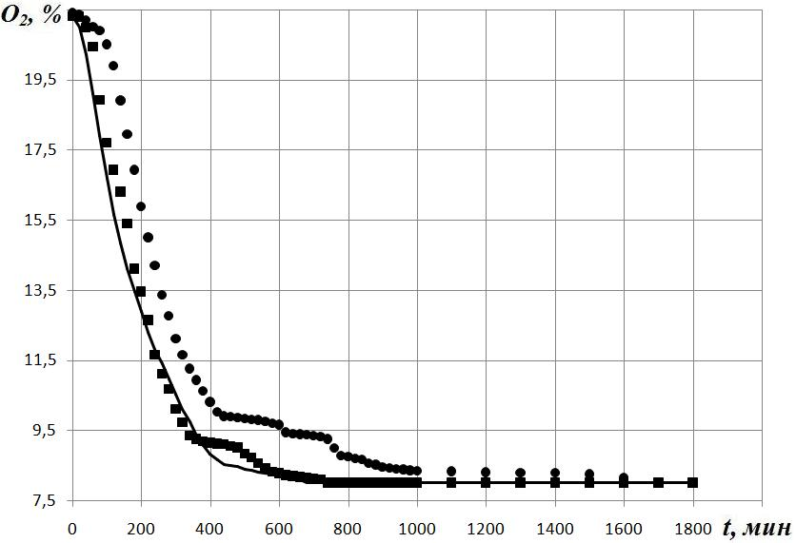

Рисунок 2. Зменшення концентрації кисню при Re = 8000

1 – примусова; 2 – природна вентиляція.

В якості прикладу, що показує неоднорідність розподілу концентрації кисню по ширині трюму, можна привести три графіка, що показані на рисунку 3. На них, для трьох різних способів подання інертних газів показано розподіл концентрації кисню в поперечній площині вантажного приміщення на висоті, що дорівнює дорівнює 70%. На графіках видно, що вторинні течії, які виникають в цьому випадку призводять до нерівномірного розподілу величини концентрації кисню всередині вантажного приміщення.

Під час проведення розрахунків діапазон змін величини концентрації кисню в поперечному перерізі вантажного приміщення, що було довільно взято, змінювався. Межі зміни становили від 0,43% до 1,14%. Менші значення цього діапазону завжди відповідали нижній і середній частині вантажного приміщення, а максимальні відхилення, які перевищували величину 1 % мали місце тільки в його верхній частині.

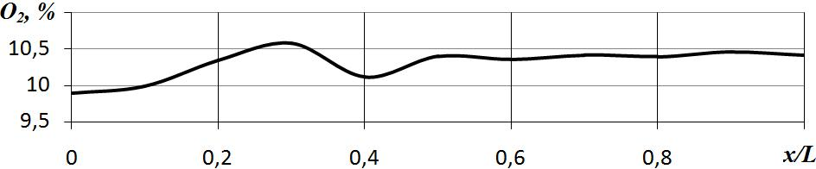

а.

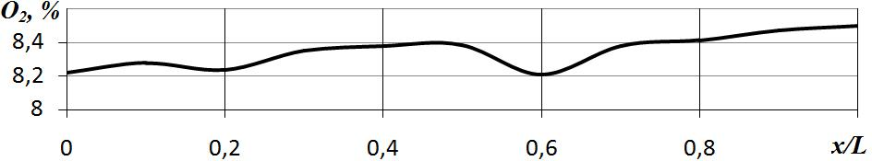

б.

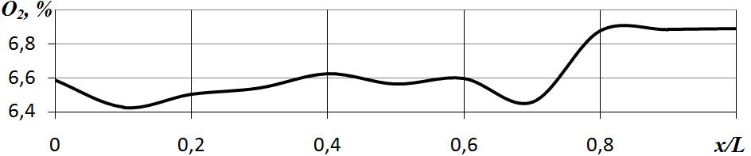

в.

Рисунок 3. Розподіл концентрації кисню по ширині

вантажного приміщення танкера

спосіб подання ІГ: а - стандартний; б –з однієї форсунки;

в – з п'яти форсунок.

Порівняльний аналіз роботи розробленої технології примусової інертизації танкера зі стандартною схемою подання ІГ показав, що в процентному співвідношенні поліпшення процесу вентиляції трюму при переході від природної до примусової вентиляції склало 13,5%. Скорочення витраченого часу при інших рівних умовах склало 56,47%.

На рисунку 4 показано, як при роботі СІ змінювалася температура на чотирьох рівнях висоти вантажного приміщення. За аналогією з процесом зміни концентрації кисню всередині робочого об'єму трюму також спостерігалася більш рання стабілізація температури. При порівнянні результатів вимірювання температури на виході з трюму було встановлено,

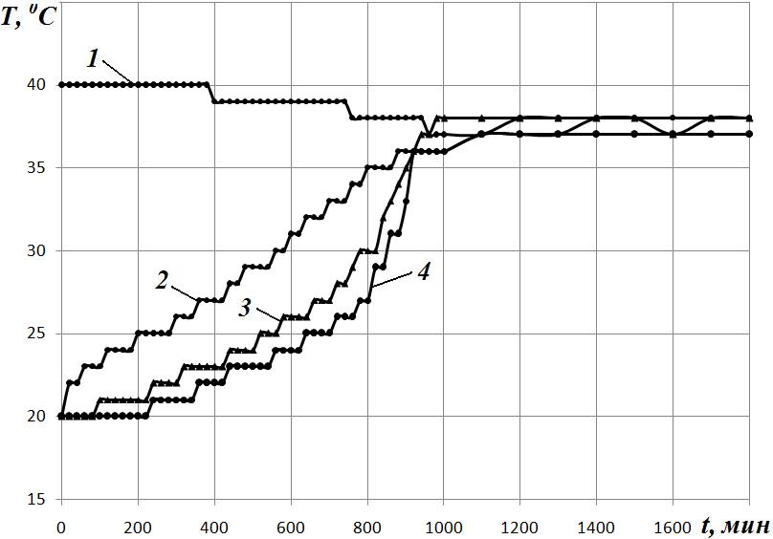

Рисунок 4. Зміна температури в трюмі

1 – дно трюму; 2 – на висоті 25 %*;* 3 – на висоті 50 %*;* 4 – подволок трюму*.*

що температурний градієнт, значення якого складає -17 0С досягався за час, що є меншим на 38,18% в порівнянні зі стандартною операцією вентиляції вантажного трюму танкера.

Для процесу інертизації танкера була розроблена нова технологія оцінки концентрації кисню в вантажному трюмі і розроблена нова конструктивна схема розстановки вимірювальних створів.

Існуючий спосіб вимірювань в випускному отворі на палубі неправильно відображає значення концентрації кисню всередині трюму і ніколи не гарантує високу якість контролю процесу інертизації. На основі виконаних досліджень запропоновано використовувати порівняння чотирьох значень концентрації кисню в кутових зонах вантажного приміщення з п'ятим значенням, яке відповідає ядру рухомого потоку на вертикальній осі симетрії вантажного приміщення.

СПИСОК ВИКОРИСТАНОЇ ЛІТЕРАТУРИ

1. Джалурия Й. Естественная конвекция. Тепло- и массообмен. – М.: Мир, 1983. – 400 с.
2. Elder J. W. Turbulent free convection in a vertical slot. Journal of fluid mechanics. March 2006. Volume 23. Issue 1. pp. 99-111.
3. Oleksiy V. Malakhov, Mikhail O. Kolegaev, Igor D. Brazhnik, Oksana S. Saveleva, Diana O. Malakhova. New Forced Ventilation Technology for Inert Gas System on Tankers. International Journal of Innovative Technology and Exploring Engineering (IJITEE), Volume-9 Issue-4, February 2020. pp. 2549-2555. Web of Science.